Видеопроекция фестиваля «Круг света» попала в Книгу рекордов Гиннеса
05.10.2015
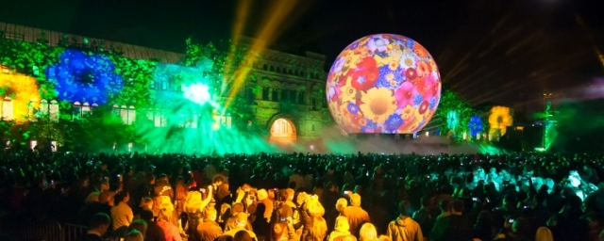
Владимир Черников, руководитель столичного департамента национальной политики, межрегиональных связей и туризма, сообщил Агентству городских новостей «Москва», что книга рекордов Гиннеса вручила сертификат о самой большой видеопроекции в мире Московскому международному фестивалю «Круг света» - проекту правительства Москвы.
Владимир Черников рассказал, что Книга рекордов Гиннеса вручила сертификат о самой большой видеопроекции в мире московскому международному фестивалю «Круг света». К этому готовились и отправили заявку, но самое важное, что строгое жюри Книги Рекордов Гиннеса прислало на фестиваль англичан, которые беспристрастно все посмотрели и проверили. В итоге они признали видеопроекцию нашего фестиваля самой большой в мире.
Руководитель столичного департамента также добавил, что сертификат о присвоении рекорда вручается правительству Москвы, потому что это проект правительства Москвы и всех, кто принимал участие в его создании, и заметил, что проекция была на здании Министерства обороны, и поблагодарил коллег из Министерства обороны и министра обороны, которые приняли такое смелое решение.
Шесть световых спектаклей были представлены на фасаде здания Минобороны РФ на Фрунзенской набережной в ходе пятого московского международного фестиваля "Круг света".
Первый световой спектакль под названием "Есть такая профессия..." был посвящен истории российской армии, ее вкладе в культуру страны. Следующий спектакль рассказал историю создания и развития Русского географического общества (РГО), отмечающего в этом году 170-летие.
Также посетители фестиваля услышали музыкальные произведения самых известных русских композиторов, которые легли в основу спектакля "Световая классика", увидят историю рождения звезд в спектакле "Созвездия". Изобретению электричества и последующему техническому прогрессу были посвящены "Световые открытия". Завешил представление спектакль "В городе световых явлений", где главный герой попадет в фантастический мир световых чудес природы. При этом двухминутная световая композиция на Андреевском мосту стал связующим звеном между сюжетами.
"Фестиваль «Круг света» посетило более 6 млн человек. Сегодня - последний день фестиваля, я думаю, что придет не меньше 1 млн человек», - сказал Владимир Черников.
Официальный представитель книги Фортуны Лиза Берк сказала, что сегодня Книга рекордов Гиннеса с гордостью вручает сертификат о присвоении рекорда о самой большой видеопроекции в мире московскому международному фестивалю «Круг света» - проекту Правительства Москвы - и благодарит за возможность увидеть и запечатлеть столь грандиозное и потрясающее шоу. Она от всей души желаем дальнейших успехов фестивалю, который дарит столько радости.

Адрес страницы: http://ostankino.mos.ru/presscenter/news/detail/2201086.html
Управа Останкинского района города Москвы

